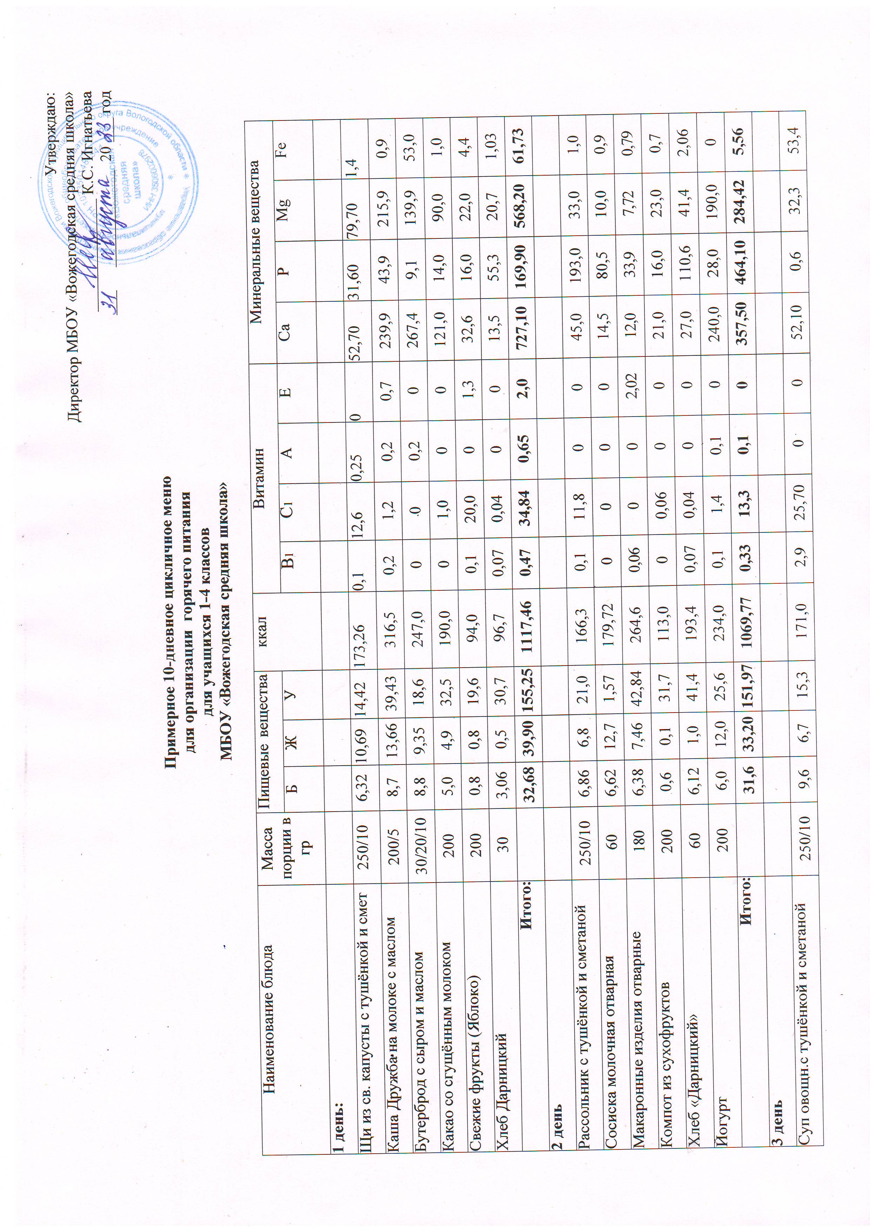
Запеканка из творога со сгущенным молоком | 200 | 22,58 | 16,03 | 44,9 | 367,2 | 0,08 | 0,83 | 0,009 | 0 | 275,4 | 312,5 | 38,06 | 0,78
Кисель из концентрата | 200 | 0,2 | 0 | 32,6 | 132,0 | 0 | 2,8 | 0 | 0 | 18,0 | 10,0 | 4,0 | 0,6
Пряник | 100 | 5,6 | 5,0 | 76,3 | 362,0 | 5,3 | 0 | 0 | 16,0 | 1,1 | 6,3 | 2,3 | 4,4
Свежие фрукты (Груша) | 200 | 0,36 | 0,14 | 37,66 | 77,80 | 0,1 | 20,0 | 0,1 | 0 | 16,0 | 34,0 | 28,0 | 12,0
Хлеб Дарницкий | 30 | 3,06 | 0,5 | 30,7 | 96,7 | 0,07 | 0,04 | 0 | 0 | 13,5 | 55,3 | 20,7 | 1,03

Итого: |  | 41,4 | 28,37 | 237,46 | 1206,52 | 8,45 | 49,37 | 0,109 | 16,0 | 376,1 | 418,70 | 131,66 | 72,21
4 день
Суп гороховый с тушёнкой | 250 | 6,67 | 2,86 | 21,76 | 124,09 | 0,19 | 8,7 | 0,04 | 0 | 19,0 | 66,0 | 26,0 | 0,9
Жаркое по - домашнему | 200 | 20,65 | 21,04 | 15,04 | 344,0 | 0,19 | 8,6 | 0,05 | 0 | 40,0 | 302,5 | 63,8 | 3,8
Нарезка из свежих помидор | 30 | 0,33 | 0,06 | 1,14 | 7,25 | 0,03 | 7,53 | 0,1 | 0,1 | 4,25 | 6,05 | 7,85 | 0,5
Чай с сахаром | 200 | 0,2 | 0 | 15,0 | 58,0 | 0 | 2,9 | 0 | 0 | 8,05 | 9,78 | 5,24 | 0,9
Хлеб «Дарницкий» | 60 | 6,12 | 1,0 | 41,4 | 193,40 | 0,14 | 0,08 | 0 | 0 | 27,0 | 110,6 | 41,4 | 2,06
Йогурт | 200 | 6,0 | 12,0 | 25,6 | 234,0 | 0,1 | 1,4 | 0,1 | 0 | 240,0 | 28,0 | 190,0 | 0
Итого: |  | 39,97 | 36,96 | 119,94 | 960,74 | 0,65 | 29,21 | 0,29 | 0,1 | 338,3 | 577,38 | 334,29 | 8,16
5 день
Борщ из капусты с тушён.и сметан | 250/10 | 4,2 | 6,4 | 17,2 | 145,3 | 0,06 | 10,3 | 0,25 | 0 | 50,5 | 31,0 | 77,3 | 1,6
Биточки из говядины | 100 | 10,68 | 23,1 | 5,74 | 334,0 | 2,3 | 53,0 | 0 | 0 | 140,2 | 0,6 | 24,6 | 146,8
Рис отварной | 150 | 3,2 | 7,1 | 43,6 | 211,7 | 4,3 | 0 | 0,1 | 0 | 14,1 | 0,7 | 37,4 | 80,4
Нарезка из свежих огурцов | 30 | 0,24 | 0,03 | 0,75 | 4,15 | 0 | 3,0 | 0 | 0,05 | 6,85 | 4,15 | 12,54 | 0,5
Компот из кураги | 200 | 0,6 | 0,1 | 31,7 | 131,0 | 0 | 0,06 | 0 | 0 | 21,0 | 16,0 | 23,0 | 0,7
Хлеб «Дарницкий» | 60 | 6,12 | 1,0 | 41,4 | 193,4 | 0,14 | 0,08 | 0 | 0 | 27,0 | 110,6 | 41,4 | 2,06
Слойка Свердловская | 100 | 7,5 | 13,0 | 51,0 | 360,0 | 22,0 | 0 | 0 | 3,7 | 1,0 | 7,5 | 4,0 | 14,0
Итого: |  | 32,54 | 50,73 | 191,39 | 1379,55 | 28,80 | 66,44 | 0,35 | 3,75 | 260,65 | 170,55 | 220,24 | 246,36
6 день
Суп Овощной с тушёнкой и сметаной | 250/10 | 9,6 | 6,7 | 15,3 | 171,0 | 2,9 | 25,7 | 0 | 0 | 52,1 | 0,6 | 32,3 | 53,4
Каша пшённая на молоке с маслом | 200/5 | 8,6 | 11,78 | 43,8 | 316,83 | 0,25 | 0,49 | 0,07 | 0 | 137,5 | 212,9 | 47,8 | 1,42
Какао со сгущённым молоком | 200 | 5,0 | 4,9 | 32,5 | 190,0 | 0 | 1,0 | 0 | 0 | 121,0 | 14,0 | 90,0 | 1,0
Бутерброд с сыром и маслом | 30/20/10 | 8,8 | 9,35 | 18,6 | 247,0 | 0,03 | 0 | 0,06 | 0 | 9,8 | 22,1 | 8,05 | 0,37
Яблоко | 200 | 0,8 | 0,8 | 19,6 | 94,0 | 0,1 | 20,0 | 0 | 1,3 | 32,6 | 16,0 | 22,0 | 4,4
Хлеб Дарницкий | 30 | 3,06 | 0,5 | 30,7 | 96,7 | 0,07 | 0,04 | 0 | 0 | 13,5 | 55,3 | 20,7 | 1,03
Итого: |  | 35,86 | 34,03 | 160,5 | 1115,63 | 3,35 | 47,19 | 0,13 | 1,3 | 366,5 | 320,9 | 235,7 | 61,62

7 день
Рассольник с тушёнкой и сметаной | 250/10 | 6,86 | 6,8 | 21,0 | 166,30 | 0,1 | 11,8 | 0 | 0 | 45,0 | 193 | 33,0 | 1,0
Гуляш из говядины | 125 | 18,0 | 16,6 | 6,74 | 331,53 | 0,7 | 42,5 | 0,12 | 0,25 | 100,8 | 1,1 | 47,7 | 255,2
Макаронные изделия отварные | 150 | 5,4 | 0,6 | 45,2 | 147,0 | 0,06 | 0 | 0 | 0 | 10,0 | 36,0 | 9,0 | 0,9
Компот из яблок | 200 | 0,1 | 0 | 25,6 | 97,3 | 0 | 54,7 | 0 | 0 | 5,8 | 4,0 | 3,2 | 0,8
Хлеб «Дарницкий» | 60 | 6,12 | 1,0 | 41,4 | 193,4 | 0,14 | 0,08 | 0 | 0 | 27,0 | 110,6 | 41,4 | 2,06
Фрукты свежие (банан) | 200 | 2,0 | 1,0 | 42,0 | 192,0 | 0,1 | 20,0 | 0,1 | 0 | 16,0 | 84,0 | 56,0 | 12,0
Итого: |  | 38,48 | 32,80 | 181,94 | 1127,53 | 1,1 | 129,08 | 0,22 | 2,25 | 204,60 | 428,70 | 190,3 | 271,96
8 день
Суп Гороховый с тушёнкой 250 |  | 6,67 | 2,86 | 21,76 | 124,09 | 0,19 | 8,7 | 0,04 | 0 | 19,0 | 66,0 | 26,0 | 0,9
Запеканка из творога со сгущенным молоком | 200 | 22,58 | 16,03 | 44,9 | 367,2 | 0,08 | 0,83 | 0,009 | 0 | 275,4 | 312,5 | 38,06 | 0,78
Чай с сахаром | 200 | 0,2 | 0 | 15,0 | 58,0 | 0 | 2,9 | 0 | 0 | 8,05 | 9,78 | 5,24 | 0,9
Бутерброд с колбасой | 30/25 | 4,99 | 0,99 | 28,3 | 112,5 | 0,03 | 0 | 0 | 0 | 35,91 | 0,36 | 14,73 | 41,88
Свежие фрукты (апельсин) | 200 | 0,8 | 0,6 | 20,6 | 94,0 | 0 | 10,0 | 0 | 0,7 | 38,0 | 24,0 | 32,0 | 4,0
Хлеб «Дарницкий» | 60 | 6,12 | 1,0 | 41,4 | 193,4 | 0,14 | 0,08 | 0 | 0 | 27,0 | 110,6 | 41,4 | 2,06
Итого |  | 41,36 | 21,48 | 171,96 | 949,19 | 0,44 | 22,51 | 0,49 | 0,7 | 403,36 | 523,24 | 157,43 | 50,52
9 день
Суп картофельный с рыбой | 250 | 13,21 | 4,11 | 22,35 | 186,1 | 0,2 | 15,8 | 0,3 | 0,4 | 47,6 | 49,1 | 115,9 | 2,2
Куриная голень отварная с маслом | 100 | 18,22 | 18,22 | 0,97 | 242,68 | 1,0 | 0 | 0 | 0,1 | 13,2 | 0,7 | 19,8 | 99,4
Нарезка из свежих огурцов | 30 | 0,24 | 0,03 | 0,75 | 4,15 | 0 | 3,0 | 0 | 0,05 | 6,85 | 4,15 | 12,54 | 0,5
Рис отварной | 150 | 3,2 | 7,1 | 43,6 | 211,7 | 4,3 | 0 | 0,1 | 0 | 14,1 | 0,7 | 37,4 | 80,4
Сок фруктовый | 200 | 1,0 | 0 | 8,07 | 17,0 | 1,1 | 0 | 0 | 0 | 11,8 | 1,3 | 8,0 | 11,3
Хлеб «Дарницкий» | 60 | 6,12 | 1,0 | 41,4 | 193,4 | 0,14 | 0,08 | 0 | 0 | 27,0 | 110,6 | 41,4 | 2,06
Итого: |  | 41,99 | 30,46 | 117,14 | 855,03 | 6,74 | 18,88 | 0,4 | 1,09 | 120,55 | 166,55 | 235,04 | 195,86
10 день
Борщ из капусты с тушён.и сметан | 250/10 | 4,2 | 6,4 | 17,2 | 145,3 | 0,06 | 10,3 | 0,25 | 0 | 50,5 | 31,0 | 77,3 | 1,6
Плов с отварной говядиной | 200 | 16,29 | 16,96 | 52,68 | 424,48 | 0,2 | 2,0 | 0,3 | 2,2 | 25,8 | 61,2 | 286,7 | 3,6
Компот из апельсинов | 200 | 0,1 | 0 | 25,6 | 97,3 | 0 | 54,7 | 0 | 0 | 5,8 | 4,0 | 3,2 | 0,8
Хлеб «Дарницкий» | 60 | 6,12 | 1,0 | 41,4 | 193,4 | 0,14 | 0,08 | 0 | 0 | 27,0 | 110,6 | 41,4 | 2,06
Печенье | 60 | 1,65 | 4,6 | 4,6 | 198,7 | 0 | 34,9 | 0 | 2,1 | 62,4 | 18,4 | 57,4 | 1,35
Итого: |  | 28,36 | 28,96 | 141,48 | 1059,18 | 0,4 | 101,98 | 0,55 | 4,3 | 171,5 | 225,20 | 466 | 9,41

